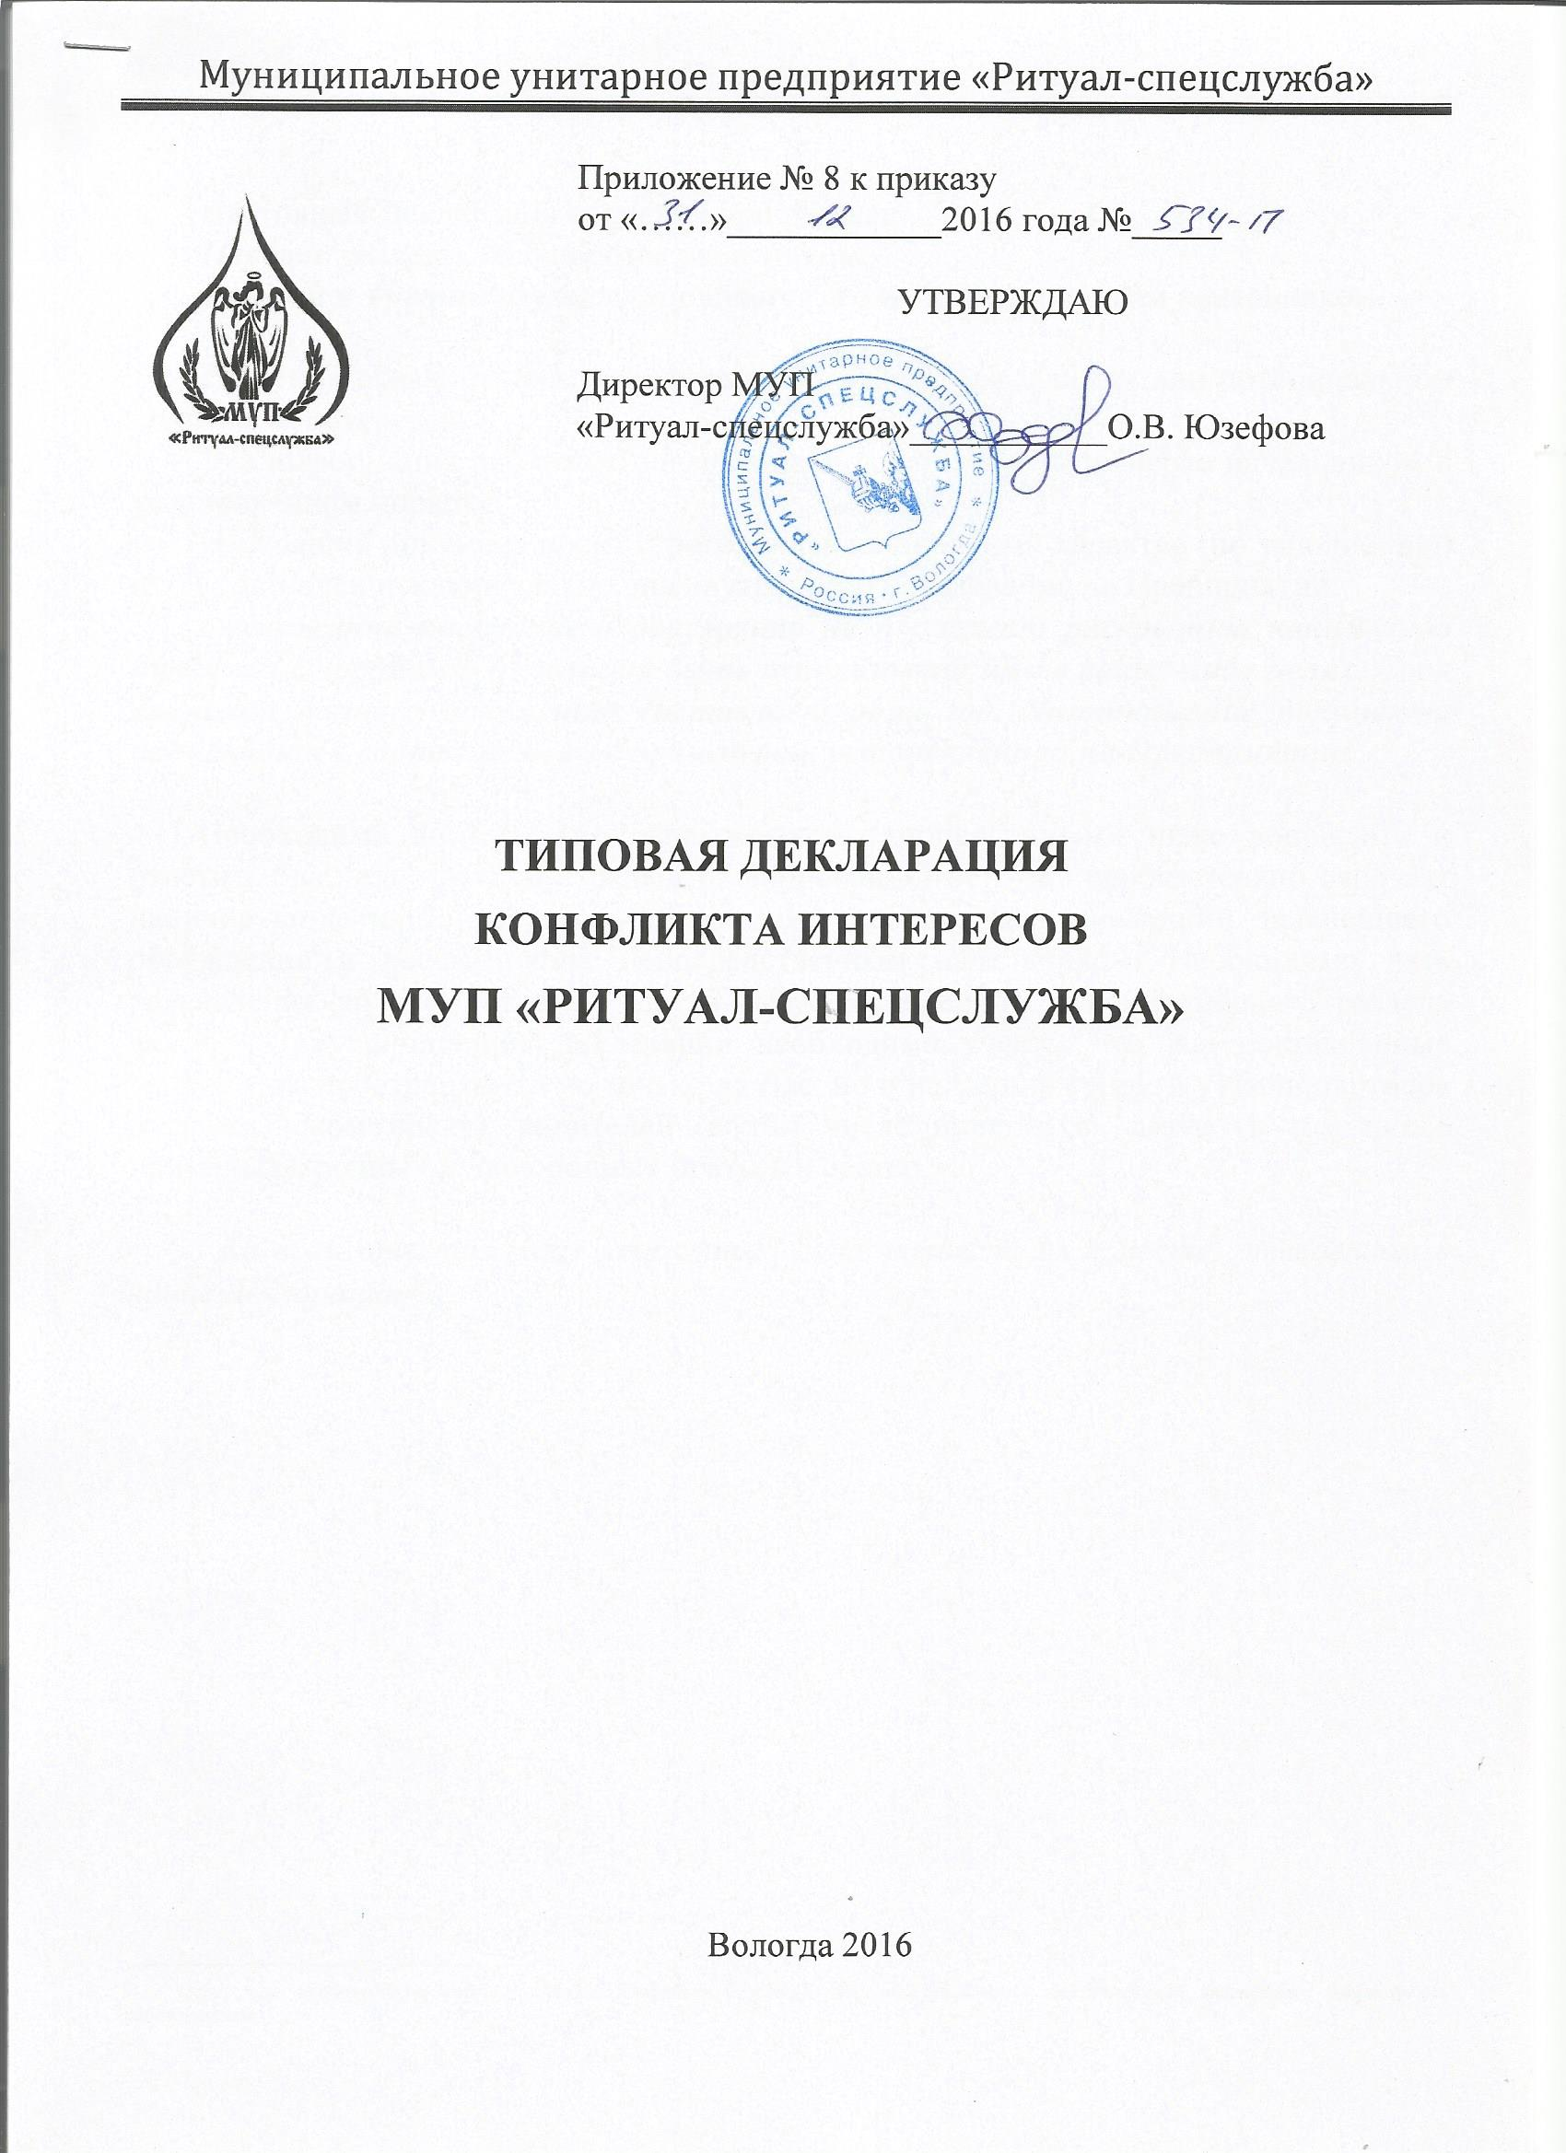

Настоящая Декларация содержит три раздела.

***Первый*** разделы заполняются работником.

***Второй*** и ***Третий*** разделы заполняется его непосредственным начальником.

Работник обязан раскрыть информацию о каждом реальном или потенциальном конфликте интересов.

Эта информация подлежит последующей всесторонней проверке начальником в установленном порядке.

Настоящий документ носит строго конфиденциальный характер (по заполнению) и предназначен исключительно для внутреннего пользования на Предприятии.

***Содержание настоящего документа не подлежит раскрытию каким-либо третьим сторонам и не может быть использовано ими в каких-либо целях. Срок хранения данного документа составляет один год. Уничтожение документа происходит в соответствии с процедурой, установленной на Предприятии***.

Необходимо внимательно ознакомиться с приведенными ниже вопросами и ответить "да" или "нет" на каждый из вопросов. Ответ "да" необязательно означает наличие конфликта интересов, но выявляет вопрос, заслуживающий дальнейшего обсуждения и рассмотрения непосредственным начальником. Необходимо дать разъяснения ко всем ответам "да" в месте, отведенном в конце первого раздела формы. При заполнении Декларации необходимо учесть, что все поставленные вопросы распространяются не только на Вас, но и на Ваших супруга(у) (или партнера в гражданском браке), родителей (в том числе приемных), детей (в том числе приемных), родных и двоюродных братьев и сестер.

*Ко всем ответам «да» необходимо дать разъяснения в месте, отведенном в конце Декларации.[1]*

Заявление

Перед заполнением настоящей декларации я ознакомился с Кодексом этики и служебного поведения работников МУП «Ритуал-спецслужба», Антикоррупционной политикой, Положением о конфликте интересов, Положением "Подарки и знаки делового гостеприимства" и иными документами, составляющими Антикоррупционное положение на Предприятии.

___________________

(подпись работника)

|  |  |
| --- | --- |
| Кому: | Директору МУП «Ритуал-спецслужба»  Юзефовой Ольге Валентиновне |
| От кого  (ФИО работника, заполнившего Декларацию) |  |
| Должность: |  |
| Дата заполнения: |  |
| Декларация охватывает период времени | с .............................. по ................... |

Раздел 1

**Внешние интересы или активы:**

1. Владеете ли Вы или лица, действующие в Ваших интересах, прямо или как бенефициар, акциями (долями, паями) или любыми другими финансовыми интересами:[2]

1.1. В другой компании, находящейся в деловых отношениях с МУП «Ритуал-спецслужба» (контрагенте, подрядчике, консультанте, клиенте и т.п.)?

(да / нет) ____________

1.2. В компании или организации, которая может быть заинтересована или ищет возможность построить деловые отношения с МУП «Ритуал-спецслужба» или ведет с ней переговоры?

(да / нет) ____________

1.3. В деятельности компании-конкуренте или физическом лице-конкуренте МУП «Ритуал-спецслужба»?

(да / нет) ____________

1.4. В компании или организации, выступающей стороной в судебном или арбитражном разбирательстве с МУП «Ритуал-спецслужба»?

(да / нет) ____________

2. Если ответ на один из вопросов является **"ДА",** то имеется ли на это у Вас на это письменное разрешение от соответствующего органа МУП «Ритуал-спецслужба», уполномоченного разрешать конфликты интересов, лица, которому были делегированы соответствующие полномочия в соответствии с гражданским законодательством Российской Федерации? Если Вы ответили на все вышеперечисленные вопросы – «нет», то в данном пункте ставится прочерк.

(да / нет) ____________

3. Являетесь ли Вы или лица, действующие в Ваших интересах, членами органов управления (Совета директоров, Правления) или исполнительными руководителями (директорами, заместителями директоров т.п.), а также работниками, советниками, консультантами, агентами или доверенными лицами[3]:

3.1. В компании, находящейся в деловых отношениях с МУП «Ритуал-спецслужба»?

(да / нет) ____________

3.2. В компании, которая ищет возможность построить деловые отношения с МУП «Ритуал-спецслужба», или ведет с ней переговоры, участвует в конкурсе или аукционе на право заключения контракта (договора)?

(да / нет) ____________

3.3. В компании-конкуренте МУП «Ритуал-спецслужба»?

(да / нет) ____________

3.4. В компании, выступающей или предполагающей выступить стороной в судебном или арбитражном разбирательстве с МУП «Ритуал-спецслужба»?

(да / нет) ____________

4. Участвуете ли вы в настоящее время в какой-либо иной деятельности, кроме описанной выше, которая конкурирует с интересами МУП «Ритуал-спецслужба» в любой форме, включая, но не ограничиваясь, приобретением или отчуждением каких-либо активов (имущества) или возможностями развития бизнеса или бизнес-проектами?

(да / нет) ____________

**Личные интересы и честное ведение бизнеса.**

5. Участвовали ли Вы в какой-либо сделке от лица МУП «Ритуал-спецслужба» (как лицо, принимающее решение, ответственное за выполнение контракта, утверждающее приемку выполненной работы, оформление, или утверждение платежных документов и т.п.), в которой Вы имели финансовый интерес в контрагенте?

(да / нет) ____________

6. Получали ли Вы или члены вашей семьи когда-либо денежные средства или иные материальные ценности, которые могли бы быть истолкованы как влияющие незаконным или неэтичным образом на коммерческие операции между МУП «Ритуал-спецслужба» и другим предприятием (организацией), например, плату от контрагента за содействие в заключении сделки с Предприятием

(да / нет) ____________

7. Производили ли Вы когда-либо платежи или санкционировали платежи МУП «Ритуал-спецслужба», которые могли бы быть истолкованы как влияющие незаконным или неэтичным образом на коммерческую сделку между организацией и другим предприятием, например, платеж контрагенту за услуги, оказанные Предприятию, который в сложившихся рыночных условиях превышает размер вознаграждения, обоснованно причитающегося за услуги, фактически полученные Предприятием?

(да / нет) ____________

**Взаимоотношения с государственными служащими.**

8. Производили ли Вы когда-либо платежи, предлагали осуществить какой-либо платеж, санкционировали выплату денежных средств или иных материальных ценностей, напрямую или через третье лицо государственному служащему, кандидату в органы власти или члену политической партии для получения необоснованных привилегий или оказания влияния на действия или решения, принимаемые государственным институтом, с целью сохранения своего бизнеса или приобретения новых возможностей для деятельности Предприятия?

(да / нет) ___________

**Инсайдерская информация**

9. Раскрывали ли Вы иным лицам в своих личных интересах сведения о персональных данных граждан, ставшими Вам известными в ходе исполнения своих должностных обязанностей.

(да / нет) ____________

10. Раскрывали ли Вы в своих личных интересах или в интересах членов Вашей семьи, в том числе финансовых, какому-либо лицу или компании какую-либо конфиденциальную информацию (планы, программы, финансовые данные и т.п.), ставшую Вам известной по службе или разработанную Вами для МУП «Ритуал-спецслужба» во время исполнения своих служебных обязанностей?

(да / нет) ___________

11. Раскрывали ли Вы в своих личных интересах или в интересах членов Вашей семьи, в том числе финансовых, какому-либо третьему физическому или юридическому лицу какую-либо иную связанную с МУП «Ритуал-спецслужба» информацию, ставшую Вам известной в связи с исполнением служебных обязанностей?

(да / нет) ____________

**Ресурсы организации.**

12. Использовали ли Вы средства организации, время, оборудование (включая средства связи и доступ в Интернет) или информацию таким способом, что это могло бы повредить репутации Предприятия или вызвать конфликт с интересами МУП «Ритуал-спецслужба»?

(да / нет) ____________

13. Участвуете ли Вы в какой-либо коммерческой и хозяйственной деятельности вне занятости в МУП «Ритуал-спецслужба» (например, работа по совместительству), которая противоречит требованиям организации к Вашему рабочему времени и ведет к использованию к выгоде третьей стороны активов, ресурсов и информации, являющимися собственностью МУП «Ритуал-спецслужба»?

(да / нет) ____________

**Равные права работников.**

14. Работают ли члены Вашей семьи или близкие родственники в МУП «Ритуал-спецслужба», в том числе под Вашим прямым руководством?

(да / нет) ____________

15. Работает ли в организации какой-либо член Вашей семьи или близкий родственник на должности, которая позволяет оказывать влияние на оценку эффективности Вашей работы?

(да / нет) ____________

16. Оказывали ли Вы протекцию членам Вашей семьи или близким родственникам при приеме их на работу в организацию; или давали оценку их работе, продвигали ли Вы их на вышестоящую должность, оценивали ли Вы их работу и определяли их размер заработной платы или освобождали от дисциплинарной ответственности?

(да / нет) ____________

**Подарки и деловое гостеприимство**

17. Нарушали ли Вы требования Положения "Подарки и знаки делового гостеприимства"?

(да / нет) ____________

**Другие вопросы**

18. Известно ли Вам о каких-либо иных обстоятельствах, не указанных выше, которые вызывают или могут вызвать конфликт интересов, или могут создать впечатление у Ваших коллег и руководителей, что Вы принимаете решения под воздействием конфликта интересов?

(да / нет) ____________

Если Вы ответили "ДА" на любой из вышеуказанных вопросов, просьба изложить ниже подробную информацию для всестороннего рассмотрения и оценки обстоятельств.

Если Вы ответили «да» на любой из вышеуказанных вопросов, просьба изложить ниже подробную информацию для всестороннего рассмотрения и оценки обстоятельств (с указанием номера вопроса).

________________________________________________________________________________________________________________________________________________________________________________________________________________________________________________________________________________________________________________________________________________________________________________________________________________________________________________________________________________________________________________________________________________________________________________

Заявление

Настоящим подтверждаю, что я прочитал и понял все вышеуказанные вопросы, а мои ответы и любая пояснительная информация являются полными, правдивыми и правильными.

Подпись: __________________ ФИО: ______________________

Раздел 2

Достоверность и полнота изложенной в Декларации информации мною проверена:

__________________________________

Должность непосредственного начальника (Ф.И.О., подпись)

С участием (при необходимости):

Директора МУП «Ритуал-спецслужба» __________ ___________________

(Ф.И.О., подпись)

Главного бухгалтера _____________________________________________

(Ф.И.О., подпись)

Представителя службы безопасности _________________________________

(Ф.И.О., подпись)

Представителя юридической службы __________________________________

(Ф.И.О., подпись)

Представителя кадровой службы _____________________________________

(Ф.И.О., подпись)

Раздел 3

Решение непосредственного начальника по декларации (подтвердить подписью):

|  |  |
| --- | --- |
| Конфликт интересов не был обнаружен |  |
| Я не рассматриваю как конфликт интересов ситуацию, которая, по мнению декларировавшего их работника, создает или может создать конфликт с интересами организации |  |
| Я ограничил работнику доступ к информации Предприятия, которая может иметь отношение к его личным частным интересам работника  [указать, какой информации] |  |
| Я отстранил (постоянно или временно) работника от участия в обсуждении и процессе принятия решений по вопросам, которые находятся или могут оказаться под влиянием конфликта интересов  [указать, от каких вопросов] |  |
| Я пересмотрел круг обязанностей и трудовых функций работника  [указать, каких обязанностей] |  |
| Я временно отстранил работника от должности, которая приводит к возникновению конфликта интересов между его должностными обязанностями и личными интересами |  |
| Я перевел работника на должность, предусматривающую выполнение служебных обязанностей, не связанных с конфликтом интересов |  |
| Я ходатайствовал перед вышестоящим руководством об увольнении работника по инициативе Предприятия за дисциплинарные проступки согласно действующему законодательству |  |
| Я передал декларацию вышестоящему руководителю для проверки и определения наилучшего способа разрешения конфликтов интересов в связи с тем, что .................. |  |

__________________________________

Должность непосредственного начальника (Ф.И.О., подпись)

1. Ответ «да» необязательно означает наличие конфликта интересов, но выявляет вопрос, заслуживающий дальнейшего рассмотрения работодателем.
2. При ответе «да» на какой-либо из вопросов данного пункта в заключительной части Декларации следует указать о ком идет речь (Вы или кто-либо из членов Вашей семьи).
3. При ответе «да» на какой-либо из вопросов данного пункта в заключительной части Декларации следует указать о ком идет речь (Вы или кто-либо из членов Вашей семьи) и кем указанное лицо является (членом органа управления (Совета директоров, Правления) или исполнительным руководителем (директором, заместителем директора т.п.), или работником, советником, консультантом, агентом или доверенным лицом).